Intimní deník Fotofatal Nadie Rovderové v pražském DOXu

Po jedenácti letech od své poslední rozsáhlé výstavy představuje fotografka Nadia Rovderová v Centru současného umění DOX více než 120 děl. Svými expresivními barevnými fotografiemi, jež z odstupu připomínají akvarely či olejomalby, povyšuje zdánlivě všední situace na výjimečné, takřka osudové události. Expozice je rozčleněna do tří částí, které evokují základní složky psýché podle psychoanalytika C. G. Junga. Výstava Fotofatal 1999–2020 je veřejnosti otevřena do 9. listopadu 2020.
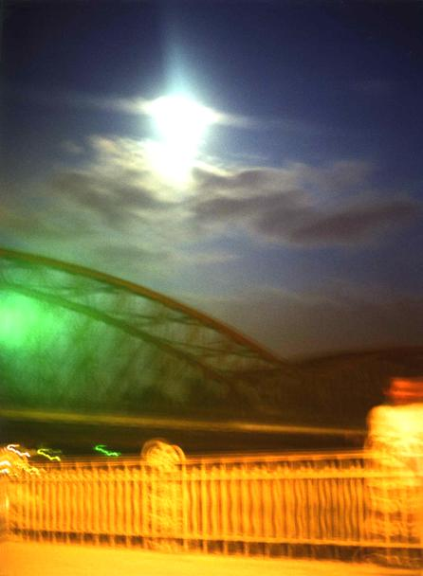
↑ Nadia Rovderová: Anděl odcházející. Z cyklu Hledání andělů, 1998

Výstava Fotofatal 1999–2020 je pokračováním tvorby Nadie Rovderové, se kterou se veřejnost mohla poprvé seznámit v roce 1999. Její barevné snímky se nesnaží být věrným přenosem skutečnosti – jedná se o „subjektivní dokument“, v němž se díky dlouhé expozici záznam reality prolíná s vnitřním rozpoložením autorky. Často a ráda pracuje s chybou ve fotografii, s filmy s prošlou expirací, zvětšuje malé detaily snímané mobilním telefonem do velkých formátů. Odfiltrování ostrého rušivého povrchu jí umožňuje hledat to, co je skryto uvnitř.

„Nadia Rovderová působí jako senzitivní seismograf, který se dokáže naladit na těkavé fluidum okamžiku a zaznamenat jej: Několik vteřin či dokonce minut otevřená záklopka aparátu snímá i její pohyby, dech, tep srdce, její vzrušení, rozladění či nadšení. Výsledný rozostřený obraz tak zachycuje trajektorii delšího časového úseku vnějšího
i vnitřního děje,“ popisuje jedna z kurátorek výstavy Terezie Zemánková.

„Fotografie u mě nastoupila jako ‚náhrada‘ za malbu, která mi po čase neumožňovala dostat do tvorby požadovanou emoci. Je to pro mě otisk reality, který doplňuji chybami ve fotografii, dlouhými expozicemi, malbou světlem. Těmito fotomalbami konstruktivně zpracovávám vlastní nadměrnou citlivost a vnímavost,“ říká o své tvorbě Nadia Rovderová.
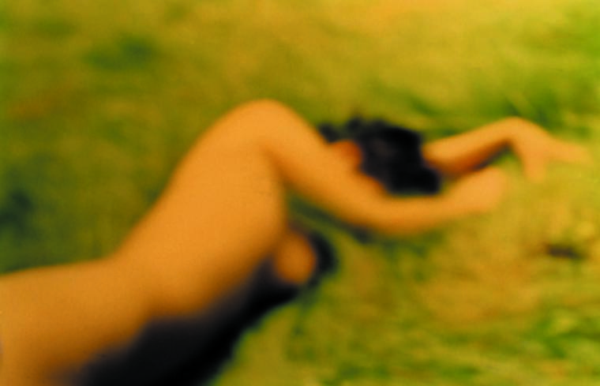
↑ Nadia Rovderová: Eva. Z cyklu O Adamovi a Evě, 2003

Většina snímků vzniká v šeru či ve tmě. Fenomén mizení je pro autorku klíčový –
i scény zachycené ve fotografiích jsou často výmluvným svědectvím právě o tom, co – nebo kdo – na nich chybí. Někdy se zdá, že snímá i úkazy, které se běžné smyslové percepci vzpírají, o čemž svědčí také názvy souborů Rozhovory s duchy, Hledání andělů, Pražské či Popradské podvědomí, Sudety nebo Terezín mezi nebem a zemí, v nichž dokázala resuscitovat magii místa, jeho dávnou minulost i stále latentně přítomné příběhy.

„V Terezíně existuje v prostorách bývalého chléva tajná synagoga z druhé světové války. Měla jsem hodinu na celé focení, zapálila jsem čajové svíčky a chtěla experimentovat s dvojexpozicí a malbou světlem. Povedla se jediná fotka z celého filmu. Pořádně jsem nepřipevnila fotoaparát na stativ, při expozici aparát klesal a čajové svíčky se zobrazily jako svíce dlouhé s vysokým plamenem,“ popisuje Nadia Rovderová symbol a magii místa i náhodu, která dala vzniknout snímku Synagoga.

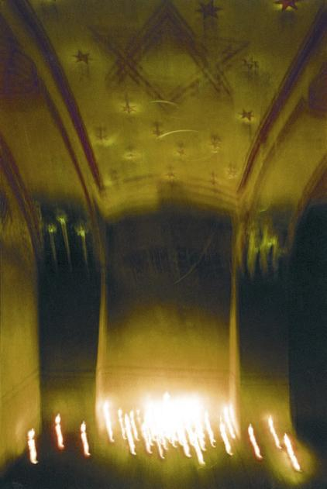
↑ Nadia Rovderová: Synagoga. Barevná fotografie z cyklu Terezín mezi nebem a zemí, 2000

Autorka dokumentuje rovněž aktuální současnost a fotografii používá především jako prostředek zkoumání vlastní identity – jako svůj intimní obrazový deník či rodinnou kroniku. V tvorbě Nadie Rovderové se zároveň odráží vývoj fotografického média od analogové černobílé a barevné fotografie přes digitální barevné snímky až po experimenty se skenerem či virtuální fotografie na Facebooku.

Výstava je koncipována do tří částí, které evokují základní složky psýché podle psychoanalytika a filosofa Carla Gustava Junga – lidské podvědomí, sídlo instinktů
a libida včetně tabuizovaných témat sexu, porodu a smrti, najdou návštěvníci v prostoru A2. V části A3 čeká lidské ego, zde autorka představuje snové vzpomínky i cestu svou osobní historií. V prostoru A4 odhaluje Nadia Rovderová paměť místa a kolektivní nevědomí, které se do něj promítá (cykly Hledání andělů, Rozhovory s duchy, Terezín mezi nebem a zemí). Osudy lidí, míst a objektů, ve smyslu, v jakém Nadia Rovderová chápe princip Fotofatal, jsou zachyceny formou subjektivního dokumentu a nemohly by být spatřeny bez intuitivního napojení autorky. ←

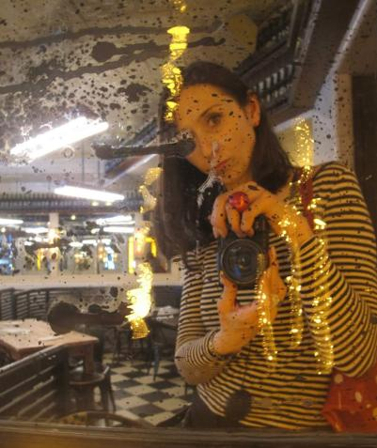
↑ Nadia Rovderová, autoportrét, 2020

Tvorba Nadie Rovderové (*1971, Poprad, Slovensko) pod názvem Fotofatal byla poprvé představena v roce 1999 kurátorkou fotografie Lucií Benickou v rámci cyklu Nová jména v současné slovenské fotografii na výstavách v paláci Akropolis v Praze a v popradském Domě fotografie. Díla Nadie Rovderové byla poté prezentována na řadě výstav v České republice, na Slovensku, v Polsku, Maďarsku, Německu, Itálii, Francii a Japonsku. Je zastoupena v důležitých fotografických publikacích, např. Česká fotografie 20. století nebo Czech Fundamental.
Nadia Rovderová vystudovala žurnalistiku na Filozofické fakultě Univerzity Komenského v Bratislavě. Publicistice se věnuje dodnes, ale v poslední době je středem jejího zájmu kurátorství. Je autorkou či spoluautorkou několika monografií a publikací o výtvarném umění a fotografii. V Praze, kde se po revoluci usadila, založila roku 2010 galerii Artinbox, ve které prezentuje tvorbu českých, slovenských i zahraničních výtvarných umělců, fotografů či autorů z oblasti art brut.

Nadia Rovderová
Fotofatal 1999–2020
od 4. 9. do 9. 11. 2020
Kurátorky: Suzanne Pastor, Terezie Zemánková
Architektka a spolukurátorka výstavy: Ivana Brádková

Centrum současného umění DOX
Poupětova 1, Praha 7
otvírací doba: středa 14–21 hodin; čtvrtek až neděle 12–18 hodin

Aktuální program najdete na webových stránkách www.dox.cz
Tiskovou zprávu a fotografie si lze po registraci stáhnout v sekci Press

Partneři výstavy Fotofatal 1999–2020: artbrut.cz, Magistrát hlavního města Prahy, Ministerstvo kultury ČR a Státní fond kultury ČR
Partneři Centra DOX: Magistrát hlavního města Prahy, Nadační fond Avast, Metrostav, Ministerstvo kultury ČR
Mediální partneři Centra DOX: Hospodářské noviny, RESPEKT, Art Antiques

Kontakt
Hana Janišová
Centrum současného umění DOX
T 739 573 568
E hana.janisova@dox.cz

